Раздел долгосрочного плана:  История и личность |  | Школа:
Дата: |  | ФИО учителя: Елдізерова Ақтоты Нұрболатовна
КЛАСС: 9 |  | Количество  присутствующих: |  | Количество  отсутствующих:
Тема урока |  | Абай и его эпоха. М.Ауэзов "Путь Абая"
Учебные цели для достижения на этом уроке |  | 9.1.1.1. понимать основную и детальную информацию сообщения, продолжительностью до 5-8 минут, определяя подтекст, цель высказывания и отношение говорящего к событиям и героям и делая выводы  9.2.1.1. владеть объемом словарного запаса, достаточным для эффективного общения по широкому кругу тем  9.4.2.1. излагать информацию прослушанного, прочитанного и аудиовизуального текста, творчески интерпретируя содержание
Цели урока |  | Все учащиеся смогут: выделить основную и детальную информацию отрывка, выделяя подтекст, цель высказывания, сформулировать выводы, отношение говорящего к событиям и герою.
 |  | Большинство учащихся смогут: просмотреть презентацию, ответить на вопросы, выписать слова, достаточные для эффективного общения по широкому кругу тем.
 |  | Некоторые учащиеся смогут: определить жанр произведения, заполнить графический органайзер, творчески интерпретируя содержание, определяя самые важные и менее важные слова
Критерий оценивания |  | Знание, понимание, применение.
Языковая цель |  | Полиязычие:  История-тарих-story  Личность-жеке тұлға-personality
 |  | Основные термины и словосочетания: поэт, общественный деятель, история народа, казахское общество, историзм
Привитие ценностей |  | Ценности формирования человечности, уважительного отношения к культурным ценностям истории своего народа
Межпредметная связь |  | Казахский язык, английский язык (ключевые слова переводят ), информатика (аудиозапись)
Предыдущее обучение: Учащиеся понимают и пересказывают содержание текста, демонстрируя собственное понимание, выражают эмоционально-оценочные отношение к герою, событиям, соблюдают речевые нормы
План
Запланированные этапы урока | Виды запланированных упражнений на уроке |  |  |  | Ресурсы
Начало урока  3 мин  Середина урока  6 мин  12 мин  14 мин  Конец урока  - мин | 1.Организационный момент.  2. Актуализация знаний (И) Стратегия «Картинки на стене».  По картинкам экрана определяют тему урока.  (Задание направлено на развитие логического  мышления, ввод в тему)  I задание (К) Работа с презентацией. Просмотреть презентацию, ответить на вопросы, выписать слова, достаточные для эффективного общения по широкому кругу тем.  (Задание направлено на расширение словарного запаса, развитие навыков слушания, критического мышления)  ФО « Запустите корабль в море Знаний»  Те ребята, которые считают, что хорошо усвоили тему, помещают свой кораблик в море, а те, кто не уверен в этом, остаются в заливе правил.  IІ задание (П) Работа с текстом. Приём «Чтение с остановками». Прочитать текст с остановками, ответить на вопросы учителя, выделить и собрать в «ассоциативный куст» слова, достаточным для эффективного общения по широкому кругу тем.  Современная Абаю эпоха принесла много изменений в жизнь казахского народа. Добровольное присоединение Казахстана к России повлекло за собою такие прогрессивные социально-экономические последствия, как начавшееся строительство городов, железных дорог в казахской степи, открытие базаров и ярмарок, развитие торговли, расширение экономических и культурных связей казахов с соседними народами, и особенно с русскими. Все это приводило к распаду прежних патриархальных устоев кочевого аула, к усилению классового расслоения, способствовало развитию национального общественного сознания. Определенное положительное влияние оказали и революционно-демократические идеи, которые, проникнув в казахскую степь, благодаря передовым русским людям, нашли в ней своих последователей — таких, как Чокан Валиханов, Ибрай Алтынсарин, Абай Кунанбаев.  (Задание направлено на развитие исследовательских навыков и ассоциативного мышления, развитие навыков чтения )  Критерии Дескрипторы  владеет объемом словарного запаса, достаточным для эффективного общения по широкому кругу тем -выделяет основную мысль текста -находит слова определенной тематики -создает ассоциативный куст слов -приводит примеры эффективного общения  III задание (Г) Работа с аудиоматериалом.  Стратегия «Фильтрация информации»  Прослушать аудиозапись. Определить жанр произведения. Заполнить графический органайзер, определяя самые важные и менее важные слова.  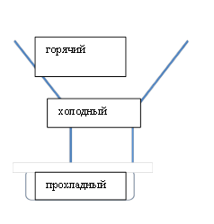  (Задание направлено на расширение словарного запаса, развитие навыков мыслительной деятельност)  Критерии Дескрипторы  Излагает информацию аудиозаписи -по прослушанному аудиоматериалу определяет жанр произведения -выделяет самые важные слова -выделяет менее важные слова -заполняет графический органайзер  Рефлексия (И) Стратегия «Нарисуй свой мозг». (Задание направлено на самоанализ деятельности ученика и его результата) |  |  |  | 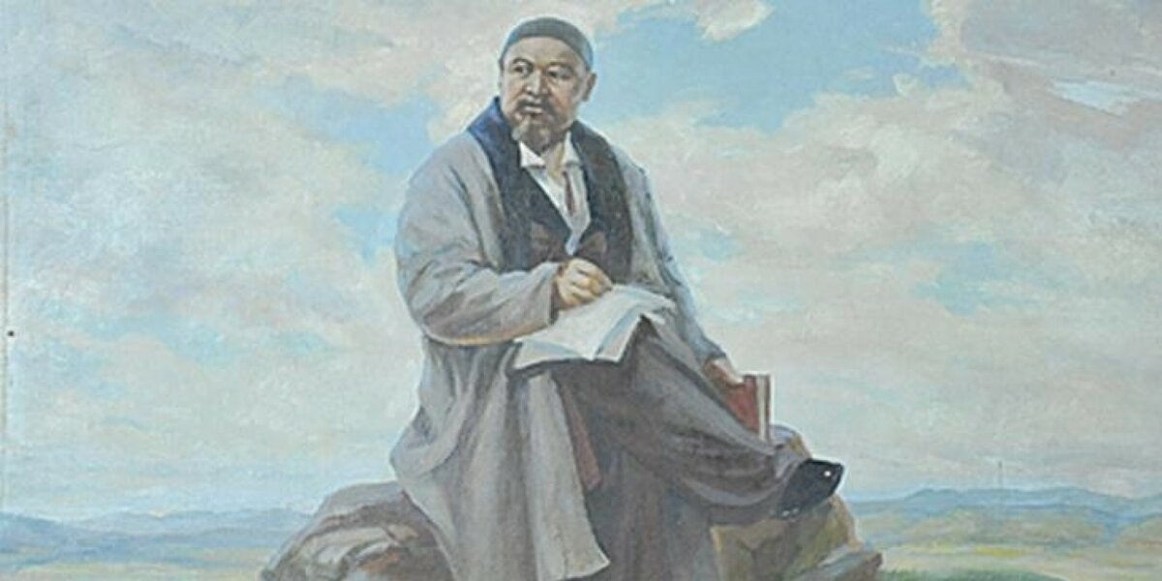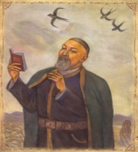  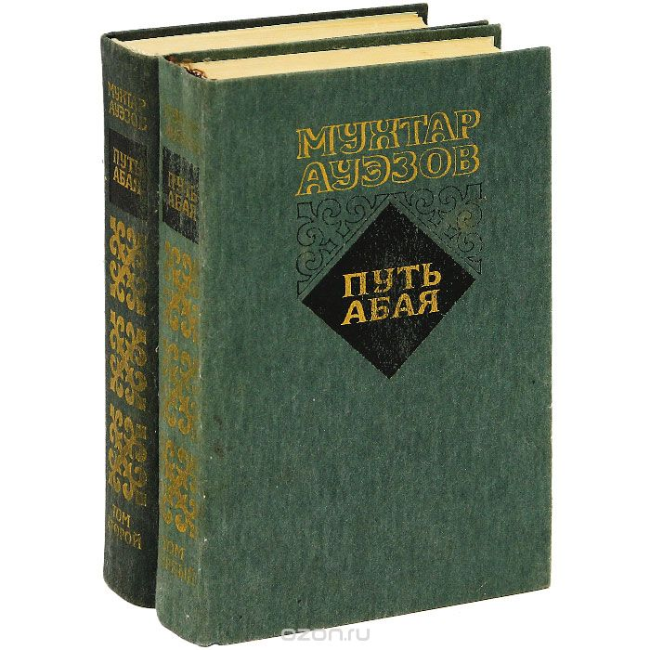  Презентация "Абай и его эпоха"  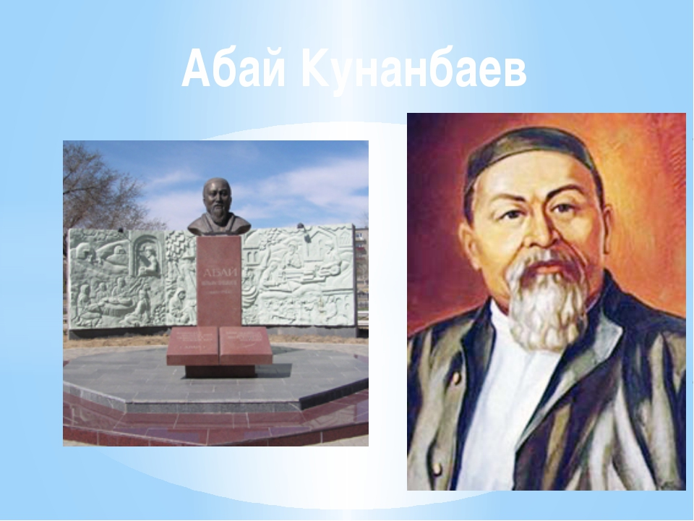  -Кто изображён на иллюстрации?  -В каком году вышла в свет первая книга романа "Абай"?  - Сколько слов назиданий в сборнике "Слова назидания"?  -Какую тематику открывал Абай в своих произведениях?  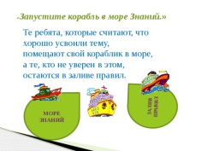  М.Ауэзов "Путь Абая" (отрывок)  Аудиозапись  М.Ауэзов "Путь Абая"(отрывок)  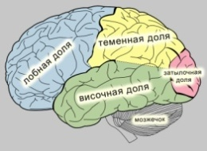
Дифференциация.  Каким образом вы планируете оказать больше поддержки?  Какие задачи вы планируете поставить перед более способными учащимися? |  |  | Оценивание.  Как вы планируете проверить уровень усвоения материала учащимися? |  |  | Здоровье и соблюдение техники безопасности
При составлении краткосрочного плана урока, дифференциация осуществляется соответствующими заданиями. Используются печатные и электронные источники информации (картинки). Некоторые ученики работают быстрее, а другие нуждаются в помощи объяснения основного задания. Выводы делаются в зависимости от того, что все ученики выполняют одно задание, а результаты бывают разные.Методы дифференциации в обучении реализуются через организацию индивидуальной, парной, групповой и коллективной деятельности учащихся. В краткосрочном плане урока парная работа проводится в работе с текстом, групповая - в работе с аудиозаписью и в стратегии «Залив правил», коллективная работа с презентацией « Абай и его эпоха». Оказывается необходимая помощь в процессе индивидуального обучения, в том числе поддержка ресурсом (печатный текст, аудиозапись, презентация)Оценивание ведется постоянно. Ко второму и к третьему заданию даются критерии оценивания и дескрипторы. Учащиеся группируются по схожим интересам и с целью сплочения. |  |  | Формативное оценивание ведется по критериям и дескрипторам. После каждого задания дается обратная связь.  Используются активные методы обучения:  Задание-активатор- стратегия «Картинки на стене», Работа с презентацией- ФО « Запустите корабль в море Знаний», работа с текстом -приём «Чтение с остановками », работа с аудиоматериалом-стратегия «Фильтрация информации», рефлексия «Нарисуй свой мозг». |  |  | Технологии охраны здоровья.  Используются формы работы:  Актуализация знаний.(И)  1 задание (К)  2 задание (П)  3 задание (Г)  Рефлексия (И)
Рефлексия по уроку: |  |  | Урок достиг цели обучения.  Цели урока были реалистичными и достижимыми для плодотворной работы.  Все учащиеся смогли: определить основную и детальную информацию отрывка, выделяя подтекст, цель высказывания, сформулировать выводы, отношение говорящего к событиям и герою.  Большинство учащихся смогли: просмотреть презентацию, ответить на вопросы, выписать слова, достаточные для эффективного общения по широкому кругу тем.  Некоторые учащиеся смогли: определить жанр произведения, заполнить графический органайзер, творчески интерпретируя содержание, определяя самые важные и менее важные слова  На уроке обстановка была комфортная, доброжелательная. Применялись активные методы обучения. Задания направлены на развитие навыков чтения, расширение словарного запаса. При их планировании учитывалась дифференциация учащихся. Оказывалась поддержка учащимся. При проведении урока придерживалась временного графика. Урок прошел по плану.

